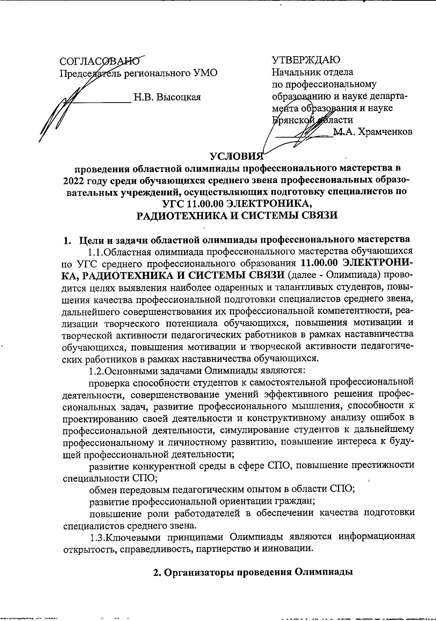

  - Организатором Олимпиады является государственное автономное профессиональное образовательное учреждение «Брянский техникум энергомашиностроения и радиоэлектроники имени Героя Советского Союза М.А.Афанасьева» (далее – Техникум).

3. Участники Олимпиады
  - К участию в Олимпиаде допускаются победители и призеры первого этапа, направленные руководителями образовательных организаций. Образовательные организации направляют победителя и призеров первого этапа Олимпиады для участия во втором этапе путем заявки (по форме, приведенной в приложении 1) организатору второго этапа не позднее 10 календарных дней до начала проведения второго этапа Олимпиады, подтверждая, что возраст участника на момент проведения мероприятия не превышает 25 лет. Заявка подписывается руководителем (заместителем руководителя) образовательной организации.
  - К участию в Олимпиаде допускаются студенты в возрасте до 25 лет, имеющие российское гражданство, обучающиеся в образовательных организациях по программам подготовки специалистов среднего звена.
  - Участники Олимпиады должны иметь при себе:
студенческий билет;
документ, удостоверяющий личность;
справку с места учебы за подписью руководителя образовательной организации, заверенную печатью указанной организации;
заявление на обработку персональных данных (приложение 2);
полис ОМС;
СНИЛС;
медицинскую справку с отметкой врача о допуске к участию в олимпиаде и санэпидокружении;
инструменты (при необходимости).
  - Участник должен иметь при себе спецодежду. Наличие на спецодежде символики образовательной организации не допускается.
  - Участники второго этапа Олимпиады прибывают к месту ее проведения с сопровождающими лицами, которые несут ответственность за поведение и безопасность участников Олимпиады в пути следования и в период проведения Олимпиады.
  - Участники Олимпиады проходят регистрацию в соответствии с заявками, поступившими от образовательных организаций.

- Проведение второго этапа Олимпиады
  - Второй этап Олимпиады проводится по специальностям среднего профессионального образования по профильному направлению 11.00.00 ЭЛЕКТРОНИКА, РАДИОТЕХНИКА И СИСТЕМЫ СВЯЗИ, проводится 18 марта 2021 года на базе Техникума.
Адрес: 241012, г. Брянск, ул. Академика Королева, 7
Телефон (факс): 28-08-66 - приемная.
Электронная почта (приемная): profl9@mail.ru
Контактные телефоны: первый заместитель директора Высоцкая Нелли Владимировна – 28-08-66.
Способ прибытия к месту проведения Олимпиады: автобус № 9 (остановка «ул. Академика Королева»), троллейбус № 6 (остановка «ул. Академика Королева»), маршрутное такси № 38,42,55,65,3,31 (остановка «ул. Академика Королева»).
  - Для организации и проведения второго этапа Олимпиады организатор формирует: рабочую группу, экспертную группу, состав жюри, апелляционную комиссию.
  - Организатор второго этапа Олимпиады размещает на своем официальном сайте btр.ru до начала проведения регионального этапа Олимпиады:
порядок организации и проведения второго этапа Олимпиады, раскрывая общую характеристику заданий, обозначая технические средства, профессиональное оборудование и прикладные компьютерные программы, которые будут использоваться при проведении этапа;
примерные конкурсные задания;
программу соревнований, где детализирована последовательность организационных и тематических блоков второго этапа Олимпиада, содержащую информацию о:
- регистрации и жеребьевки участников;
- инструктивном совещании с участниками;
- конкурсных мероприятиях, их продолжительности, местах проведения и ответственных лицах;
- экскурсионных и досуговых мероприятиях;
- программу мероприятий для участников и сопровождающих.
Не позднее 10 дней после проведения регионального этапа Олимпиады организатор размещает на своем официальном сайте сводную ведомость оценок участников, фото - и видеоотчет, в котором отражаются ключевые моменты и итоги Олимпиады.
  - Образовательная организация, являющаяся организатором второго этапа Олимпиады, обеспечивает безопасность проведения мероприятия: охрану общественного порядка, дежурство медицинского персонала, пожарной службы и других необходимых служб, контроль за соблюдением участниками Олимпиады норм и правил техники безопасности и охраны труда, при прохождении испытаний.
  - Образовательная организация, являющаяся организатором второго этапа Олимпиады может осуществлять финансовое обеспечение мероприятий Программы за счет организационных взносов.
Организационный взнос (питание, культурная программа, медицинское обслуживание, призовой фонд, расходы на материалы) в размере 2000,00 рублей за каждого участника производится путем перечисления денежных средств по следующим реквизитам:
Полное наименование :
ГАПОУ «Брянский техникум энергомашиностроения и радиоэлектроники имени Героя Советского Союза М.А.Афанасьева»

Сокращенное наименование :
ГАПОУ БТЭиР имени Героя Советского Союза М.А.Афанасьева
241022 г. Брянск, ул. Академика Королева дом 7
ИНН 3233004155 КПП 325701001
р/с 03224643150000002701
в Отделение Банка России//УФК по Брянской области г. Брянск
л/с 30816Р10720
к/с 40102810245370000019
БИК 041501001
ОГРН 1023201102572
ОКТМО 15701000
Директор: Кравченко Сергей Михайлович.
  - Питание, культурная программа, медицинское обслуживание участников Олимпиады, приобретение расходных материалов, обеспечиваются образовательной организацией, являющейся организатором второго этапа Олимпиады, за счет организационных взносов, перечисленных профессиональными образовательными организациями, а сопровождающих их лиц – за счет командировочных средств.

- Программа проведения регионального этапа Олимпиады

  - Программа проведения второго этапа Олимпиады (далее - Программа) по УГС 11.00.00 ЭЛЕКТРОНИКА, РАДИОТЕХНИКА И СИСТЕМЫ СВЯЗИ предусматривает для обучающихся выполнение профессионального комплексного задания, нацеленного на демонстрацию знаний, умений, опыта в соответствии с видами профессиональной деятельности.
  - Программа регионального этапа Олимпиады включает в себя деловую программу мероприятий для лиц, сопровождающих участников Олимпиады и представителей профессионального сообщества.
  - В рамках культурно-досуговой части Программы для участников и сопровождающих лиц запланирована экскурсия по Техникуму.
  - В день открытия второго этапа Олимпиады для участников проводится:
- инструктаж по технике безопасности и охране труда;
- ознакомление с рабочими местами и техническим оснащением (оборудованием, инструментами и т.п.)
- ознакомление с условиями дисквалификации участников по решению жюри (при несоблюдении условий Олимпиады, грубых нарушениях технологии выполнения работ, правил безопасности труда).

- Требования к выполнению профессионального комплексного задания Олимпиады.
  - Олимпиада профессионального мастерства по УГС 11.00.00 ЭЛЕКТРОНИКА, РАДИОТЕХНИКА И СИСТЕМЫ СВЯЗИ включает выполнение профессионального комплексного задания, содержание и уровень сложности которого соответствует федеральным государственным образовательным стандартам среднего профессионального образования с учетом основных положений профессиональных стандартов и требований работодателей к уровню подготовки специалистов среднего звена.
  - Профессиональное комплексное задание состоит из двух уровней.
На I уровне выявляется степень освоения участниками Олимпиады знаний и умений. Комплексное задание I уровня состоит из теоретических вопросов. Содержание работы охватывает область знаний и умений, являющихся общими для специальностей профильного направления: ИТ в профессиональной деятельности; лексика и грамматика иностранного языка (профессиональная тематика); оборудование, материалы, инструменты; системы качества, стандартизации и сертификации; законы и иные нормативно правовые акты, регулирующие производственно-хозяйственную деятельность; охрана труда и безопасность жизнедеятельности.
Общее количество вопросов в тестовом задании – 25 вопросов. На выполнение тестового задания отводится 1 час.
На II уровне выявляется степень сформированности у участников Олимпиады умений и навыков практической деятельности. Комплексное задание II уровня состоит из общей и вариативной части, 4 часа.
  - Во время выполнения конкурсных заданий участники обязаны соблюдать правила организации и проведения второго этапа Олимпиады, правил техники безопасности. В случае нарушения правил, участник может быть дисквалифицирован.

- Оценивание результатов выполнения заданий, порядок определения победителей и призеров второго этапа Олимпиады
  - Оценка конкурсных заданий осуществляется по системе критериев, составленной на основе методики, разработанной экспертной группой.
  - Результаты выполнения заданий оцениваются:
комплексное задание I уровня – по 25-балльной шкале (тестовое задание – 25 баллов);
комплексное задание II уровня – по 75-балльной шкале (общая часть задания – 30 баллов, вариативная часть задания – 45 баллов).
Сумма баллов за выполнение профессионального комплексного задания (далее - суммарный балл) составляет не более 100 баллов.
  - Итоги второго этапа Олимпиады подводит жюри в составе Председателя и членов жюри.
  - Победитель и призеры Олимпиады определяются по лучшим показателям (баллам) выполнения конкурсных заданий. При равенстве показателей предпочтение отдается участнику, имеющему лучший результат за выполнение комплексного задания II уровня.
  - Победителю олимпиады присуждается 1 место, призерам – 2 и 3 места. Участникам Олимпиады, показавшим высокие результаты выполнения отдельного задания, при условии выполнения всех требований конкурсных заданий устанавливаются дополнительные поощрения.
  - Победитель Олимпиады может быть рекомендован Организационным комитетом для участия в заключительном этапе Всероссийских олимпиад профессионального мастерства по УГС 11.00.00 ЭЛЕКТРОНИКА, РАДИОТЕХНИКА И СИСТЕМЫ СВЯЗИ.

- Оформление итогов второго этапа Олимпиады
  - Итоги второго этапа Олимпиады оформляются Протоколом. К Протоколу прилагаются ведомости оценок выполнения заданий профессионального комплексного задания, которые заполняет каждый член жюри, а также сводная ведомость, куда заносится итоговая оценка.
  - Итоги второго этапа Олимпиады на победителя (1 место) и призеров (2 и 3 места) оформляются отдельным протоколом, подписываются Председателем жюри, членами жюри и руководителем профессиональной образовательной организации – организатора регионального этапа Олимпиады, заверяются печатью и направляются в департамент образования и науки Брянской области.
  - Отчеты о проведении Олимпиады направляются в Организационный комитет не позднее 10-ти дней после проведения Олимпиады.

Состав рабочей группы
второго этапа областной олимпиады профессионального мастерства обучающихся по УГС среднего профессионального образования
11.00.00 Электроника, радиотехника и системы связи
Председатель:  Кравченко Сергей Михайлович | – директор ГАПОУ БТЭиР имени Героя Советского Союза М.А.Афанасьева.
Члены:  Высоцкая Нелли Владимировна | – первый заместитель директора ГАПОУ БТЭиР имени Героя Советского Союза М.А.Афанасьева;
Малафеева Галина Васильевна | – мастер п/о ГАПОУ БТЭиР имени Героя Советского Союза М.А.Афанасьева;
Бычкова Ольга Влексанровна | – заместитель директора по ПКР ГАПОУ БТЭиР имени Героя Советского Союза М.А.Афанасьева;
Ясицкий Сергей Васильевич | – старший мастер ГАПОУ БТЭиР имени Героя Советского Союза М.А.Афанасьева.

Состав жюри
второго этапа областной олимпиады профессионального мастерства обучающихся по УГС среднего профессионального образования
11.00.00 Электроника, радиотехника и системы связи
Председатель жюри:  Петренко Вячеслав Николаевич | – Зам.генерального директора по кадрам и общим вопросам АО «ГРУППА КРЕМНИЙ ЭЛ»
Заместитель председателя жюри:  Храмченков Михаил Александрович | - Начальник отдела  по профессиональному  образованию и науке департамента образования и науке Брянской области
Члены:
Малафеева Галина Васильевна | – мастер производственного обучения ГАПОУ БТЭиР;
Василевская Лариса Сергеевна | – мастер производственного обучения ГАПОУ БТЭиР;
Шаутина Валентина Леонидовна | – заведующий учебной и производственной практикой ГАПОУ БТЭиР.

Состав апелляционной комиссии

второго этапа областной олимпиады профессионального мастерства обучающихся по УГС среднего профессионального образования
11.00.00 Электроника, радиотехника и системы связи
Председатель:  Потерянская Светлана Михайловна | – мастер п/о  БТЭиР имени Героя Советского Союза М.А.Афанасьева.
Члены:
Семерюк Ольга Михайловна | – преподаватель ГАПОУ БТЭиР имени Героя Советского Союза М.А.Афанасьева;
Осипова Наталья Михайловна | – преподаватель ГАПОУ БТЭиР имени Героя Советского Союза М.А.Афанасьева.

Приложение №1

ЗАЯВКА
на участие в областной олимпиаде профессионального мастерства в 2021 году среди обучающихся среднего звена профессиональных образовательных учреждений, осуществляющих подготовку специалистов по УГС 11.00.00 Электроника, радиотехника и системы связи
№  п/п | Фамилия, имя, отчество  участника,  дата рождения | Курс обучения, наименование образовательной программы | Фамилия, имя, отчество сопровождающего | Победитель / призер первого этапа олимпиады, занятое место
1 | 2 | 3 | 4 | 5

Приложение №2

Заявление – согласие
субъекта на обработку персональных данных
Я,________________________________________________________________, паспорт, номер____________________________________________________, выданный _________________________________________________________
«___»___________ _____ года, в соответствии с Федеральным законом от 27.07.2006 № 152-ФЗ «О персональных данных» даю согласие департаменту образования и науки Брянской области, расположенному по адресу: г.Брянск, ул. Бежицкая, д.34а, на обработку персональных данных моего/ей сына (дочери, подопечного) __________________________________________________________________
(Ф.И.О. сына, дочери, подопечного)
а именно:
___________________________________________________________________
___________________________________________________________________
___________________________________________________________________ (Ф.И.О., дата рождения, адрес места жительства, паспортные данные, место учебы, контактные телефоны (домашний, мобильный), студенческий билет, справку о состоянии здоровья, страховое свидетельство)
для обработки (внесение в электронную базу данных, использования в отчетных документах) в целях участия в областной Олимпиаде профессионального мастерства среди обучающихся образовательных организаций Брянской области, осуществляющих подготовку граждан по специальностям среднего профессионального образования.
Я утверждаю, что ознакомлен с документами организации, устанавливающими порядок обработки персональных данных, а также с моими правами и обязанностями в этой области.
Согласие вступает в силу со дня его подписания и действует в течение неопределенного срока. Согласие может быть отозвано мною в любое время на основании моего письменного заявления.

«___»__________ 20____ г.
(подпись)

